

**Об утверждении схемы пастбищеоборотов по Шиелийскому району на основании геоботанического обследования пастбищ**

***Утративший силу***

Постановление акимата Шиелийского района Кызылординской области от 11 декабря 2017 года № 50. Зарегистрировано Департаментом юстиции Кызылординской области 13 декабря 2017 года № 6072. Утратило силу постановлением Шиелийского районного акимата Кызылординской области от 19 марта 2024 года № 77

      Сноска. Утратило силу постановлением Шиелийского районного акимата Кызылординской области от 19.03.2024 № 77 (вводится в действие по истечении десяти календарных дней после дня его первого официального опубликования).

      В соответствии с Кодексом Республики Казахстан от 20 июня 2003 года "Земельный кодекс Республики Казахстан", Законом Республики Казахстан от 23 января 2001 года "О местном государственном управлении и самоуправлении в Республике Казахстан" и Законом Республики Казахстан от 20 февраля 2017 года "О Пастбищах" акимат Шиелийского района **ПОСТАНОВЛЯЕТ:**

      1. Утвердить схему пастбищеоборотов по Шиелийскому району на основании геоботанического обследования пастбищ согласно приложению.

      2. Коммунальному государственному учреждению "Шиелийский районный отдел сельского хозяйства" принять меры вытекающие из настоящего постановления.

      3. Настоящее постановление вводится в действие со дня первого официального опубликования.

|  |  |
| --- | --- |
| *Аким Шиелийского района* | *А. Оразбекулы* |

|  |  |
| --- | --- |
|  | Приложение к постановлению акимата Шиелийского района |
|  | от "11" декабря 2017 года № 50 |

**Схема пастбищеоборотов по Шиелийскому району на основании геоботанического обследования пастбищ**

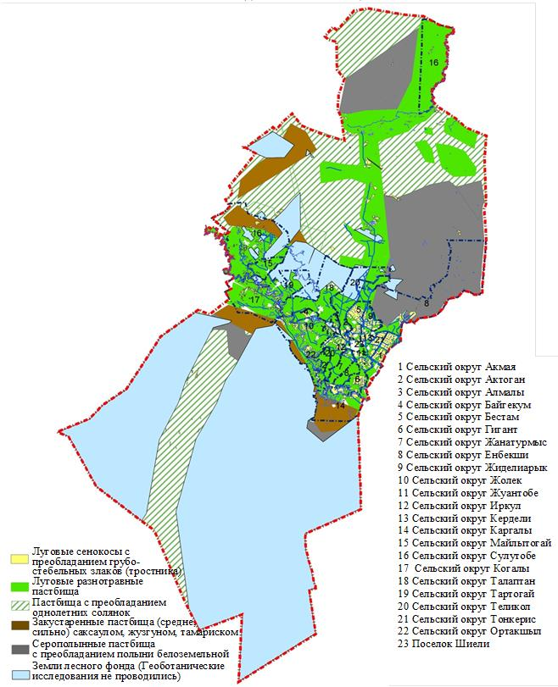

© 2012. РГП на ПХВ «Институт законодательства и правовой информации Республики Казахстан» Министерства юстиции Республики Казахстан